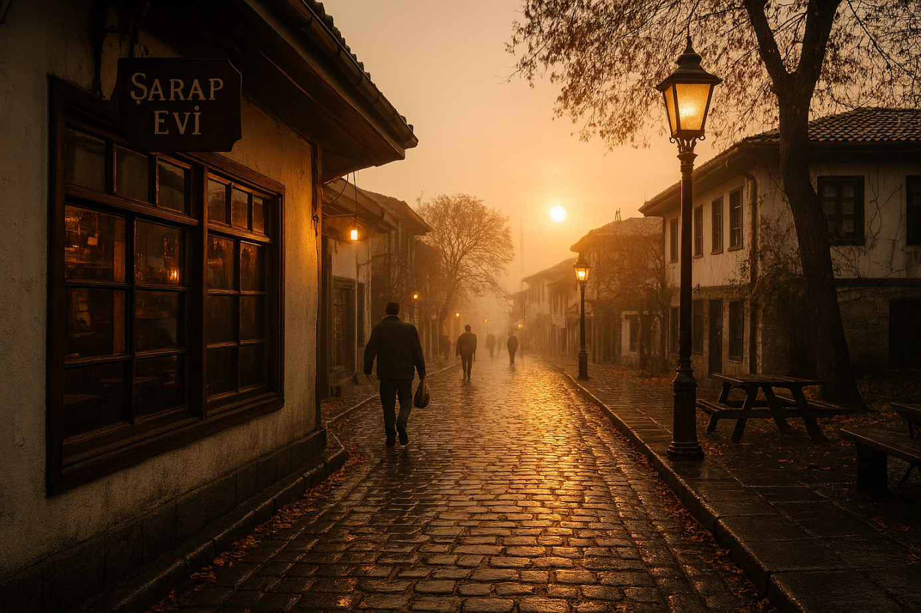

ŞEHRİN KOKUSU

Müdürüm
Düşünmek lazım
Bir şehrin kokusu olur mu?

Belki burnunla hissedilmez,
Belki haritalarda görünmez,
Fotoğraflarda yakalanmaz,
Ama her şehir bir koku taşır içinde.

Sabahın serinliğinde ıslak asfalt,
Köşe başındaki fırından yayılan taze ekmek,
Eski bir sokağın duvarlarına sinmiş zaman…
Koku, şehrin en sessiz hafızasıdır.

Bir an gelir, hiç beklemediğin bir yerde
Tanıdık bir koku çarpar sana
ve bir şehir ansızın geri döner.
Görmeden hatırlarsın.
Duymadan hissedersin.
Bazı şehirler deniz kokar,
Tuz, yosun ve rüzgâr.
Bazıları toprak kokar,
Yağmurdan sonra ağırlaşan
Bazıları kahve, bazıları egzoz,
Bazıları eski sokak, bazıları kalabalık…
Ama koku yalnızca maddi değildir.
Bir şehrin kokusu bazen bir duygudur.
Aidiyet gibi, özlem gibi, geçmiş gibi.
Çünkü koku doğrudan zihnine değil,
Hatıralarına dokunur insanın.
ve belki de bu yüzden
Bir şehri en çok kokusundan tanır insan.
Bir şehrin kokusu olur ve o koku,
Şehrin kendisinden bile daha kalıcıdır.

Müdürüm
Mesela, Ankara’nın kokusu olur mu?

Bunu Ankara’da sormak gerekir.
Sabahın erken saatlerinde okul yollarında,
Koridorlara karışan tebeşir tozu, kitap kâğıdı,
Kantinden yükselen simit ve çay kokusu
Üniversite kampüslerinde başka bir hava dolaşır.
Soğuk sabah ayazına karışan kahve,
Islak çimen, eski amfilerin sessizliği.
Ankara’nın kokusu tek bir şey değildir.
Değişir, zamana ve mekana göre

Ulus’ta tarih kokar şehir.
Taşın, eski binaların, yılların biriktirdiği ağır,
Neredeyse görünmeyen ama hissedilen o koku.
Biraz toz, biraz duman, biraz zaman ve hatıra.
Kızılay’da hareket kokar Ankara.
Metro girişleri, kalabalık kaldırımlar,
Egzozla karışmış kahve, döner, acele.
Şehrin nabzı burada atar; koku bile hızlıdır.
Ayrancı’yı rüzgârın kokusundan tanırsın
Ağaçlara çarpıp gelen serinlik,
Sokak aralarındaki o tanıdık sessizlik.
Biraz ev, biraz mahalle, biraz dinginlik.
Bahçelievler gençlik kokar.
Kafelerden yayılan kahve, sigara dumanı,
Uzayan sohbetler, bitmeyen akşamlar.
Bir semtin değil, bir dönemin kokusu gibi.
Çayyolu ise başka bir Ankara’dır.
Daha ferah, daha geniş, daha mesafeli.
Yeni binaların, temiz sabahların,
Düzenli sokakların kokusu.

Meydanlar, caddeler, binalar…
Her biri ayrı bir iz bırakır havada.
Ama Ankara’nın asıl kokusu belki de ayazdır.
O keskin, berrak, insanın ciğerine işleyen ayaz.
Ne tam soğuk, ne tam sert
Ama daima uyanık, daima diri.
Çünkü Ankara’nın kokusu
Yalnızca mekânlardan değil,
Ruhundan gelir.

Biraz mesafe, biraz ciddiyet,
Biraz yalnızlık, biraz düşünce.
Ankara’nın bir kokusu vardır.
ve o koku, insanın hafızasında
Bir mevsim gibi kalır.

Ankara’nın kokusu mevsimlere göre değişir.
Şehir aynı şehir kalır,
Ama hava başka türlü konuşur.
İlkbaharda yağmurdan sonra
Toprak kokar Ankara.
Uzun süren gri günlerin ardından
Gelen o taze, serin nefes…
Islak asfalt, filizlenen ağaçlar,
Parkların sessiz uyanışı.
Şehir sanki derin bir uyku çekmiş de
Yeni kalkmış gibidir.
Yazları güneş ağırlaşır, hava incelir.
Sıcak asfaltın kokusu yükselir caddelerden.
Kuru otlar, toz, akşamüstü serinliği
Gri ve yalnız bekleyen taş binalar…
Ankara yazın denizsizliğini koklar.
Kurak ama berrak bir gökyüzü gibi.
Sonbaharda rüzgâr değişir.
Yapraklar düşer, atkestaneleri sararır.
Nemli toprak, sararan ağaçlar,
Giderek erken kararan akşamlar.
Şehir düşünceli kokar sonbaharda
Biraz hüzün, biraz dinginlik.
Kışları, ayazın kokusu vardır Ankara’da.
Keskin, insanın yüzünü uyandıran o hava.
Soğuk beton, devlet daireleri
Samsun asfaltından gelen soba dumanı,
Üzerine yağan bembeyaz karın sessizliği.
Kışın Ankara kokmaz insanın içine
İşleyen bir boşluk gibi hissedilir.
ve belki de bu yüzden
Ankara’nın kokusu bir nesne değil, bir hâlidir.
Mevsimle değişen,
Ama hep tanıdık kalan

Müdürüm
Bir şehrin kokusu var mıdır?
Bir şehir insana kokar mı?
Somut olarak belki hayır

Ama içine çekersin
Koklarsın, izlersin, sezersin
Ankara bunu yapar
……
Hissedersin

Nadir AVŞAROĞLU
Şubat - 2026

